FEDERATION ALGERIENNE de FOOTBALL.

الرابطة الولائية
لكرة القدم لبومرداس
Ligue de Football
de la Wilaya de Boumerdes

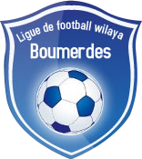
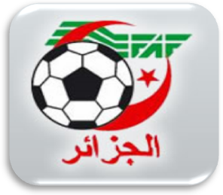

federationalgerienne de football
ligue de football de la wilaya de boumerdes
Bureau de Ligue
seance du 31.01.2022

 | Etaient présents : | Absents :
 | CHACHAOUA FADILA | BENAZIZ SAID absent excusé
 | KENTOUR BOUALEM | DJEDDI WALID absent excusé
 | DEBBARI Hamid
 | TONKIN ABDELKRIM
 | OUKIL HAMZA
 | BENDOU ABDELBASSET
 | LIMAM KAMEL
 | BELMAKSENE ABDELGHANI
 | OUAHAB MOHAMED

la séance fut ouverte à 16h30 par Mme la présidente de la ligue, après avoir souhaité la bienvenue à l’ensemble des membres présents, donne l’ordre du jour :
-point de situation sur le déroulement des championnats honneur et pré honneur.
- championnat jeunes catégorie.
-2e période d’enregistrement des licences.

Secrétariat général
courrier :
*Clubs :
Faf : - Amendement des règlements des championnats de football amateur. - Correspondance a/s 2e période d’enregistrement des licences.
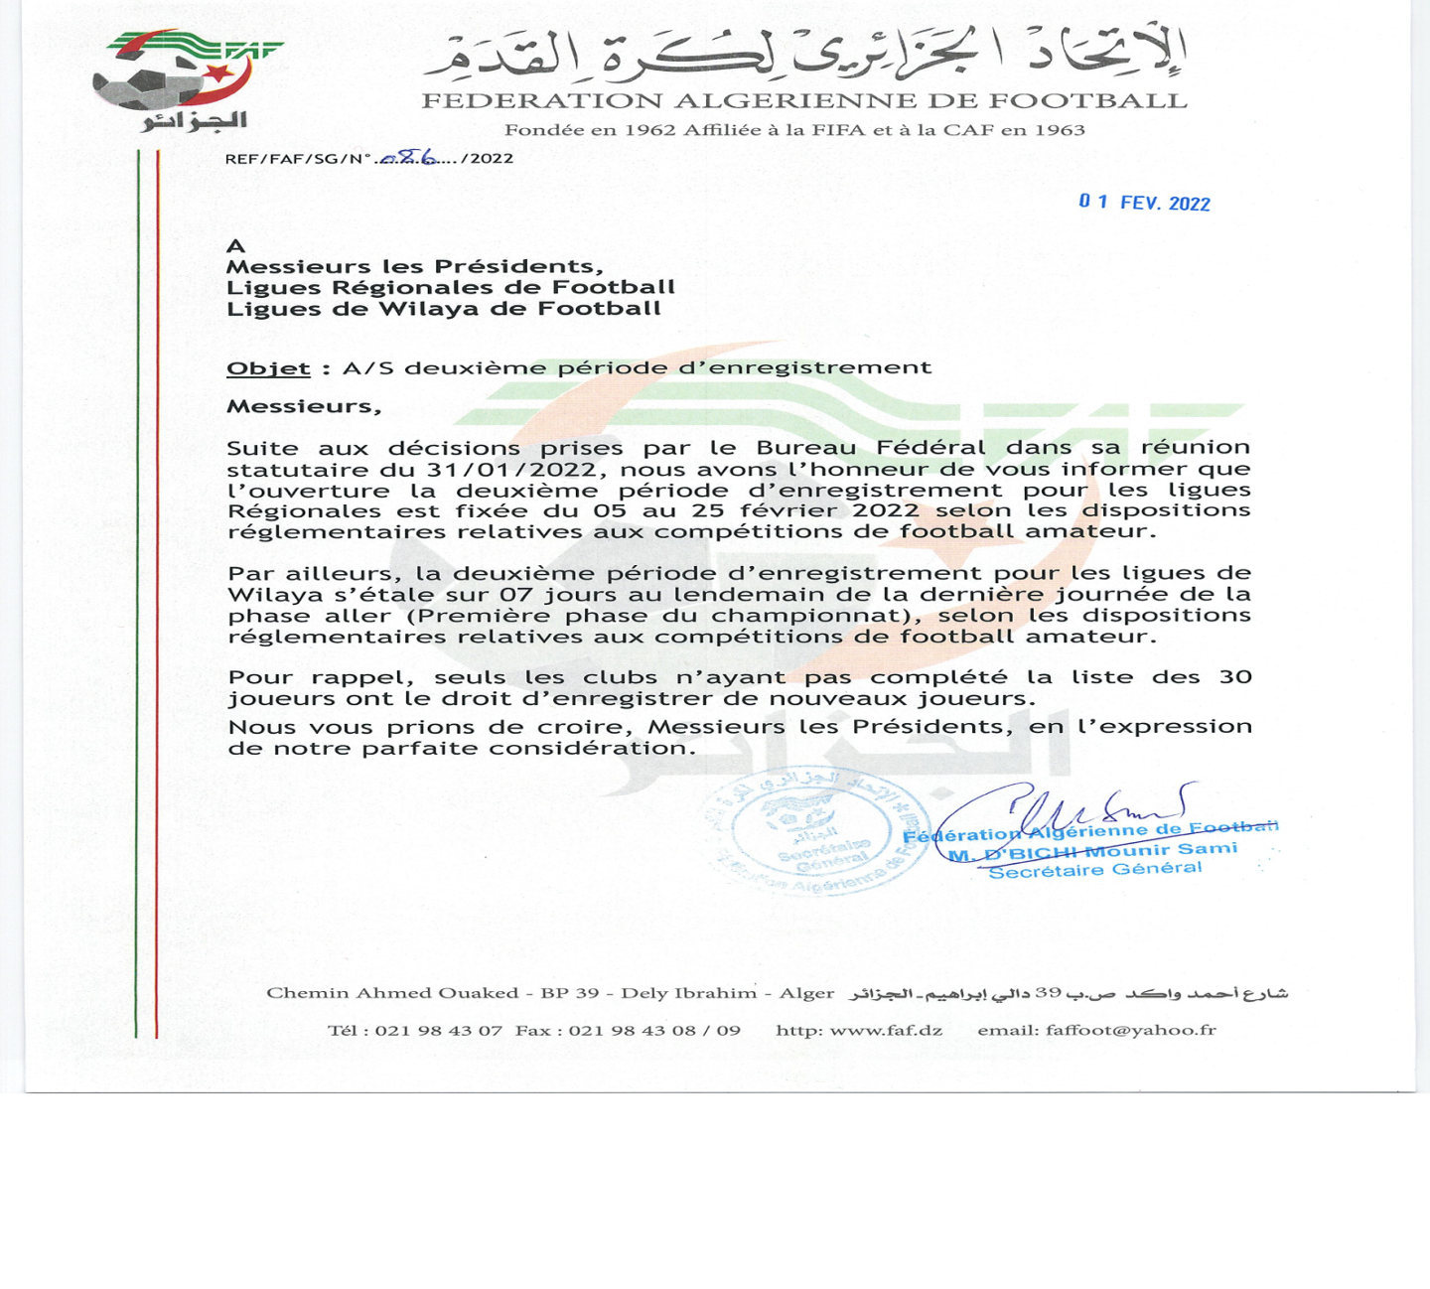
Clubs :
CSA/ESOB : demande de changement de programmation de la rencontre ESOB-ESB du 05.02.2022
CSA-IRBK : rapport sur le non déroulement de la rencontre IRBK –USBN du 29.01.2022
CSA/CRBK : rapport sur rencontre CRBK-ESB du 28.01.2022 ( absence de l’entraineur du CRBK pour cause du covit19.)
CSA/OJB : correspondance portant retrait définitif de l’équipe senior OJB de la compétition pour des considérations financières.
CSA/DRBC : demande de régularisation d’une situation disciplinaire.
CSA/USBK : demande de programmation des équipes de jeunes le vendredi.
CSA/USBN : opposition à la désignation d’un arbitre.

Commission de discipline
Séance du 31.01.2022
Etaient présents :
- BENAZIZ S. : Président
- ZEREB Djilali : secrétaire
- DEBBARI H : membre

Ordre du jour :
-Courrier
-Traitement Des Affaires

I-COURRIER

- rapport d’arbitre rencontre OOM-EST du 28.01.2022 en seniors
- rapport d’arbitre rencontre MCB-MBH du 29.01.2022 en seniors
- rapport délégué rencontre DRBC-ESOB du 28.01.2022 en seniors.

TRAITEMENT DES AFFAIRES-
Honneur
Seniors

-Affaire n° 071 rencontre JSBAr -OB du 29.01.2022 en seniors
** ZIMOUCHE Amine lic n° 02000020 (OB) avertissement pour anti jeu.
**TIGRINE Kamel lic n° 95000015 (OB) avertissement pour anti jeu.
**ALLAM Tadjeddine lic n° 95000014 (OB) avertissement pour jeu dangereux
**BOUCHIA Houssameddine lic n° 01000023 (OB) 01 match de suspension ferme et 1000,00 DA d’amende pour CD art 101.
**GRAIRIA Sid ahmed lic n° 98000019 (OB) avertissement pour anti jeu.
**ZEMOUR Yacine lic n° 84000001 (JSBAr) avertissement pour anti jeu.
Amende de 500,00DA à l’équipe OB pour conduite incorrecte art 130.
-Affaire n° 072 rencontre IRCB-ASD du 28.01.2022 en seniors
**KHERRAF Fares lic n° 96000030 (IRCB) avertissement pour anti jeu.
**ZAHTANI Ayoub lic n° 03000025 (IRCB) avertissement pour anti jeu
**BENCHAREF Tarek lic n° 02000038 (ASD) avertissement pour anti jeu
**SAIDI Oussama lic n° 980000032 (ASD) avertissement pour anti jeu
**AMROUCHE Younes lic n° 04000055 (ASD) avertissement pour anti jeu
-Affaire n° 073 rencontre ESB -CRBK du 28.01.2022 en seniors
**LAMALCHI Abderahmane lic n° 95000042 (ESB) avertissement pour anti jeu
-Affaire n° 074 rencontre MCB – MBH du 29.01.2022 en seniors
**AIT ARAB Abdeslam lic n° 96000040 (MCB ) 01 match de suspension ferme pour cumul de cartons. ART 103
**TOUZI Yacine lic n° 92000028 (MCB) 04 matchs de suspension ferme et 5000,00DA d’amende pour comportement anti sportif envers officiels art 112.
**HADJILA Djalal lic n° 85000007 (MCB) 01 match de suspension ferme et 1000,00DA d’amende pour CD art 101.
**BEHLALI Oussama lic n° 92000039 (MCB) avertissement pour anti jeu
**TEBBOUCHE Zohir lic n° 00000046 (MCB) avertissement pour anti jeu
**BAZINE Mohamed lic n° 92000006 (MBH) avertissement pour anti jeu
**HERIDI Houssam lic n° 91000002 (MBH) avertissement pour anti jeu
-Affaire n° 075 rencontre RKEK -CMBT du 28.01.2022 en seniors
**RIGHI Oualid lic n° 960000006 (RKEK) avertissement pour anti jeu
**BOUZOUAD Fares lic n° 91000005 (RKEK) 01 match de suspension ferme et 1000,00 DA d’amende pour CD art 101
** BOUDALI Oubeida lic n° 96000033 (CMBT) avertissement pour anti jeu
**FERRADJI Wissal lic n° 01000029 (CMBT) avertissement pour anti jeu
**ROUBAI Abderazak lic n° 96000031 (OOM) avertissement pour jeu dangereux
**BENYOUNES Oussama lic n° 92000033 (CMBT) 01 mlatch de suspension ferme et 1000,00 DA d’amende pour CD art 101.
Affaire n° 076 rencontre DRBC - ESOB du 28.01.2022 en seniors
**CHERIFI Yahia lic n° 01000006 (DRBC) avertissement pour anti jeu
**BOUCHAMA Nazim lic n° 99000001 (ESOB) avertissement pour anti jeu
**HEDAD Belal lic n° 99000003 (ESOB) avertissement pour anti jeu

-Affaire n° 077 rencontre IRCB -MCB du 25.01.2022 en seniors
**BELMADANI Djamel lic n° 98000037 (IRCB) avertissement pour jeu dangereux
**HAMIZI Aimen lic n° 95000027 (IRCB) avertissement pour jeu dangereux
**HAMADATE Brahim lic n° 88000008 (IRCB) avertissement pour anti jeu
**TOUNSI Smail lic n° 83000005 (IRCB) avertissement pour jeu dangereux
**MEKHI Reda lic n° 03000026 (IRCB) avertissement pour jeu dangereux
**CHELIHI Amine lic n° 99000035 (MCB) avertissement pour jeu dangereux
-Amende de 500,00 DA à l’équipe IRCB pour conduite incorrecte art 130.
-Affaire n° 078 rencontre JSBA -USHA du 28.01.2022 en seniors
**ZIDANI Aimen lic n° 00000028 (USHA) 01 match de suspension ferme et 1000,00 DA d’amende pour CD art 101
**GHERMOUL Rafik lic n° 83000004(USHA ) avertissement pour anti jeu
**RIAL Mohamed lic n° 96000020 (USHA ) avertissement pour jeu dangereux.
**MOHAMED Moussa lic n° 91000018 (JSBA ) avertissement pour anti jeu
**HACIANE Salim lic n° 01000030 (JSBA ) avertissement pour anti jeu .
Amende de 5000,00 DA à l’équipe JSBA pour absence d’entraineur.
-Affaire n° 079 rencontre OOM –EST du 28.01.2022 en seniors
**SAD SAOUD Abdelmoumen lic n° 93000019 (OOM) 01 match de suspension ferme et 1000,00 DA d’amende pour CD art 101.
**MOUHAMOU Abdelhak lic n° 96000038 (OOM) avertissement pour anti jeu .
**FERHAT Toufik lic n° 93000038 (EST) avertissement pour anti jeu .
Amende de 5000,00 DA à l’équipe OOM pour absence d’entraineur. Art 53

Pré-Honneur
Seniors

-Affaire n° 080 rencontre USA –BOH du 28.01.2022 en seniors
**HAMADE Fouad lic n° 03000028 (USA) avertissement pour anti-jeu
**TIROUCHE Younes lic n° 95000008 (USA) avertissement pour anti-jeu
**MAHKMI Abderahmane lic n° 98000065 (BOH) avertissement pour anti jeu
**ZOUAD Hichem lic n° 55000001(BOH) avertissement pour anti jeu.
-Amende de 5000,00 DA à l’équipe BOH pour absence d’entraineur. Art 53
-Affaire n° 081rencontre CRBC –OK du 29.01.2022 en seniors
**GHEZAL Sid ali lic n° 95000013 (CRBC) avertissement pour anti jeu
**LAOUADI Mohamed lic n° 00000040 (OK) avertissement pour anti jeu
-Amende de 5000,00 DA à l’équipe OK pour absence d’entraineur art 53
-Affaire n° 082 rencontre CRBH –CSKEK du 28.01.2022 en seniors
**HADDAD Abderahmane lic n° 93000029 (CRBH) avertissement pour anti jeu .

COMMISSION DES FINANCES

SAISON 2021/2022

Etat de recouvrement des amendes : Art. 133 du règlement de

championnats de football amateur Paru au bulletin N° 09 du 26.01.2022

Payables au plus tard le : 02.03.2022

N° | clubs | Rencontres |  |  | affaires | BO N° | N° Art | commission | Montant( DA)
 |  | CAT | DIV | DATE
01 | JSBA | s | H | 21.01.2022 | 60 | 09 | 101 | CD | 1000,00
02 | JSBA | s | H | 21.01.2022 | 60 | 09 | 53 | CD | 5000,00
03 | MCB | s | H | 21.01.2022 | 64 | 09 | 101 | CD | 2000,00
04 | MCB | s | H | 21.01.2022 | 64 | 09 | 53 | CD | 5000,00
05 | OOM | s | H | 21.01.2022 | 64 | 09 | 101 | CD | 1000,00
06 | MBH | s | H | 22.01.2022 | 65 | 09 | 101 | CD | 1000,00
07 | USHA | s | H | 22.01.2022 | 65 | 09 | 130 | CD | 500,00
08 | OB | s | H | 21.01.2022 | 67 | 09 | 101 | CD | 1000,00
09 | USA | s | P/H | 22.01.2022 | 69 | 09 | 101 | CD | 1000,00
10 | OJB | s | P/H | 22.01.2022 | 70 | 09 | 113 | CD | 1500,00
11 | CSKEK | s | P/H | 22.01.2022 | 70 | 09 | 113 | CD | 1500,00
12 | CSKEK | s | P/H | 22.01.2022 | 70 | 09 | 53 | CD | 5000,00
Les clubs cités ci-dessus sont tenus de verser les sommes indiquées, par versement bancaire : BNA n°001006450200011418/37.il ya lieu d’adresser le bordereau des versements bancaires a la ligue dés que le versement sera effectué.
Le Secrétaire le président

Mr ZOUAD.M OULD HOCINE M.

Séance du 31.01.2022
étaient présents :
-LIMAM Kamel
-BENDOU abdelbasset
-HADJERES Kamel (absent excusé)

Ordre du jour :
1-courrier
2 -homologation des résultats
3-traitement des affaires
4- classement
5- désignation.
1-courrier
- Correspondance CSA/ESOB du 31.01.2022 demandant changement de programmation rencontre ESOB-ESB en seniors pour le 04.02.2022 à 10H00.
« défavorable »
-rapport CSA/IRBK du 31.01.2022 a/s non déroulement rencontre IRBK-USBN du 29.01.2022. en seniors « pris note »
-correspondance du CSA/OJB des 31.01.2022 portant retrait définitif de la compétition. « pris acte »
( championnat pré honneur 2021/2022)
02/ Homologation
DIVISION HONNEUR
* Mise à jour rencontre comptant pour la 5e journée.
IRCB 00 - MCB 00
Homologation de la 8eme journée Séniors.
RENCONTRES | RESULTATS | RENCONTRES | RESULTATS
JSBA - USHA | 02-02 | DRBC-ESOB | 00-03
ESB- CRBK | 00-02 | RKEK -CMBT | 01-01
IRCB-ASD | 02-03 | OOM-EST | 01-00
MCB –MBH 00-00 JSBAr-OB 01-01

DIVISION PRE HONNEUR
-Homologation résultats de la 7ème journée Séniors:
RENCONTRES | RESULTATS | RENCONTRES | RESULTATS
USA – BOH | 01-01 | CRBC-OK | 04-00
IRBK-USBN | NJ | CSKEK -CRBH | 01-08

03-Traitement des affaires.

Affaire N° 19 : rencontre IRBK -USBN du 29.01.2022 en séniors

-Après lecture de la feuille de match
- Attendu que la rencontre n’a pas eu lieu pour absence du service d’ordre
-Attendu que le medecin et l’ambulance étaient présents aux lieu et à l’heure de la rencontre
- attendu que les dirigeants de l’équipe IRBK ont fait les démarches nécessaires auprès des autorités locales ( daira de Boudouaou ) pour obtenir la présence du service d’ordre et de l’ambulance ( voir accusé de réception en date du 23.01.2022)

La commission décide :

Match à rejouer.

4-CLASSEMENT
DIVISION HONNEUR :SENIORS
rang | club | pts | J | G | N | P | BP | BC | DB | OBS
1 | JSBAr | 20 | 08 | 06 | 02 | 00 | 17 | 05 | +12
2 | ESOB | 19 | 08 | 06 | 01 | 01 | 19 | 05 | +14
3 | MBH | 17 | 08 | 05 | 02 | 01 | 15 | 02 | +13
4 | OOM | 16 | 08 | 05 | 01 | 02 | 10 | 05 | +05
5 | DRBC | 16 | 08 | 05 | 01 | 02 | 08 | 06 | +02
6 | CMBT | 14 | 08 | 04 | 02 | 02 | 11 | 06 | +05
7 | RKEK | 13 | 08 | 03 | 04 | 01 | 09 | 07 | +02
8 | USHA | 13 | 08 | 04 | 01 | 03 | 10 | 11 | -01
9 | MCB | 10 | 08 | 02 | 04 | 02 | 06 | 05 | +01
10 | ASD | 09 | 08 | 03 | 00 | 05 | 07 | 16 | -09
11 | OB | 08 | 08 | 02 | 02 | 04 | 08 | 10 | -02
12 | CRBK | 07 | 08 | 02 | 01 | 05 | 08 | 10 | -02
13 | IRCB | 07 | 08 | 02 | 01 | 05 | 06 | 09 | -03
14 | JSBA | 07 | 08 | 02 | 01 | 05 | 08 | 16 | -08
15 | ESB | 03 | 08 | 01 | 00 | 07 | 03 | 17 | -14
16 | EST | 01 | 08 | 00 | 01 | 07 | 05 | 19 | -14
-Classement arrêté à la 8ejournée, sous toutes réserves.
DIVISION PRE HONNEUR :SENIORs
rang | club | pts | J | G | N | P | BP | BC | DB | OBS
1 | CRBH | 13 | 06 | 04 | 01 | 01 | 16 | 03 | +13
2 | OK | 11 | 06 | 03 | 02 | 01 | 08 | 07 | +01
3 | CRBC | 10 | 04 | 03 | 01 | 00 | 10 | 02 | +08
4 | USBN | 08 | 05 | 02 | 02 | 01 | 05 | 02 | +03
5 | OJB | 08 | 05 | 02 | 02 | 01 | 08 | 08 | 00
6 | USA | 06 | 06 | 01 | 03 | 023 | 04 | 06 | -02
7 | BOH | 04 | 04 | 01 | 01 | 02 | 04 | 04 | 00
8 | IRBK | 03 | 03 | 01 | 00 | 02 | 01 | 06 | -05
9 | CSKEK | 00 | 05 | 01 | 00 | 04 | 05 | 17 | -12 | -3PTS
10 | OFZ | 00 | 04 | 00 | 00 | 04 | 03 | 09 | -06 | -3PTS
-Classement arrêté à la 7ejournée, sous toutes réserves.
Programmation
DIVISION HONNEUR

11ejournée « phase aller»
SENIORS

VendredI 11.02.2022

LIEU | RENCONTRE | CATEGORIE | HORAIRE | arbitres
DELLYS | ASD – MCB | SENIORS | 15 h00
BOUMERDES OPOW | OB - EST | SENIORS | 15 h00
THENIA | CMBT – OOM | SENIORS | 15 h00
KEDDARA | CRBK – IRCB | SENIORS | 15 h00
HAMMADI | MBH – ESB | SENIORS | 15 h00
BENI AMRANE | JSBA - DRBC | SENIORS | 15 h00

SAMEDI 12 .01.2022

LIEU | RENCONTRE | CATEGORIE | HORAIRE | arbitres
HAMMADI | ESOB - JSBAr | SENIORS | 14 H30
THENIA | USHA - RKEK | SENIORS | 14 H30

Mardi 15.02.2022

LIEU | RENCONTRE | CATEGORIE | HORAIRE | arbitres
BOUDOUAOU | MCB-DRBC | SENIORS | 12 H00
BOUDOUAOU | IRCB-ESOB | SENIORS | 15H00
BAGHLIA | ESB-JSBA | SENIORS | 14h30
K.KHECHNA | RKEK.MBH | SENIORS | 14h30
ARBATTACHE | JSBAr-USHA | SENIORS | 14h30
O.MOUSSA | OOM-CMBT | SENIORS | 14h30
TAOUERGA | EST-CMBT | SENIORS | 14h30
DELLYS | ASD-OB | SENIORS | 14h30
Programmation
DIVISION PRE-HONNEUR
9ejournée « phase aller »
SENIORS

vendredi 11.02.2022
LIEU | RENCONTRE | CATEGORIE | HORAIRE | arbitres
K.ELKHECHNA | CSKEK - BOH | SENIORS | 15 h00

SAMEDI 12.01.2022
LIEU | RENCONTRE | CATEGORIE | HORAIRE | arbitres
BENI AMRANE | CRBC -CRBH | SENIORS | 14 H30

Direction Technique Wilaya d’Arbitrage

Séance du 01.02.2022

MEMBRES PRESENTS
Mrs : .BELMAKSSEN.abdelghani (président)
SELLAMI Hamza secrétaire
DOULACHE Nassim membre

La séance est ouverte à 13 Heures par le Directeur Technique de l’Arbitrage,
Qui, après avoir souhaité la bienvenue aux Membres présents, donne lecture de l’ordre du jour :
ordre du jour :
- Courrier
- audience
- évaluation
- désignation
- divers.
1-Courrier :
*arbitres :
* CHERIFI Oussama , rapport rencontre MCB/MBH
*MEZIANI Hamid rapport rencontre OOM/EST
* NAIT AMEUR Sid ali changement de position d’arbitre assistant à arbitre directeur.
* CHERIFI Oussama rapport rencontre DRBC-CMBT
Clubs :
- CSA/USBN : rapport rencontre USBN-CRBC
AUDIENCE /
- Arbitre ROUBI Yasser : explications données.
- Président CSA/USBN : explications données.
2-Evaluation de la prestation des arbitres.
-rapport des superviseurs :
*Mrs :
-BELMAKSENE Abdelghani rencontre MCB-MBH
-SELLAMI Hamza :- rencontre JSBAr-OB
-rencontre JSBA-USHA
-DOULACHE Nassim rencontres RKEK-CMBT et DRBC-ESOB

* Arbitres supervisés :
CHERIFI – LOUNAS –SEDDIKI- FEZZANI –TEMIME DJAID –KESSOUAR.
3-designation :
Il a été procédé a la désignation des arbitres pour les rencontres seniors de la division honneur 9 e et 10e journées « phase aller » et la 8e journée pré honneur « phase aller »
4-DIVERS :
*Les arbitres demandant une mise en disponibilité , sont tenus de déposer leurs demandes accompagnées de justificatif avant le mardi 12 h 00.

Note aux arbitres : accès à la main courante

Seuls les officiels inscrits sur la feuilles de match détenteurs d’une licence établie pour la saison 2021/2022 sont autorisés a accédés à la main courante ( banc de touche).
Ils ne peuvent être remplacés en aucun cas par d’autres personnes même disposant de licence, à l’exception du médecin qui peut être remplacé par un autre médecin détenteur de licence ou de carte professionnelle.
*les personnes autorisées à accéder à la main courante sont :
-07 joueurs au maximum
-les 05 officiels d’équipes :- entraineur
-entraineur adjoint
-médecin
-assistant médical
-secrétaire du club.

Les arbitres sont tenus à l’application stricte de la présente note.

2-CONVOCATION.
Mrs. -KERMANE
- MEZIANI
- ADEL
– président du CSA/OOM (LAZIZI)
Sont convoqués à la commission d’arbitrage pour la mardi 08.02.2022 à 14 h00.

Direction technique de WILAYA

Séance du16.01.2022
Etaient présents:
Mrs :- TONKIN Abdelkrim (DTW)
- OUAHAB Mohamed (coordinateur)
-AGOUMALAH Ali (logistique)
- NAILI Amar (Staff médical)
-GOUIRI (U19)
-BELHASSANI (U17)
-YOUSFI Ahmed (U15)
-BOUSHAKI Mohamed lamine (U13)

Ordre du jour :
- Nombre de stagiaires pour les stages fédéraux.
- Préparation des stages

- La DTW à reçu à ce jour 27 dossiers pour le stage DFE1 et 03 dossiers pour le DFE2, avant la clôture de la réception des dossiers prévu pour le 30. 01.2022.

-les stagiaires pour la formation d’entraineur de football 1e degré , en stage pratique (3mois) doivent se préparer pour le 2e regroupement prévu pour la 2e semaine du mois de février 2022.

Rappel : le dernier délai de réception des dossiers pour les stages fédéraux est prévu pour le 30.01.2022.

OUAHAB Mohamed TONKIN Abdelkrim

